**实验室安全管理系统-实验室安全课程学习使用指南**

一、手机端小程序端登录使用

1.在公众号中搜索“中山大学设备处”，并关注公众号

2.在公众号中点击“系统入口”，选择“Labsafety平台”，使用“工资号，初始密码sysu2022”登录

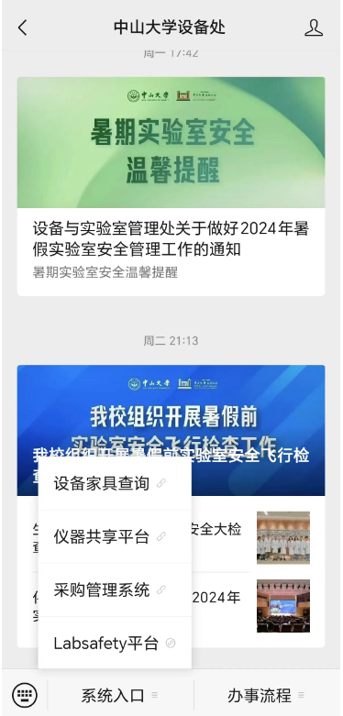

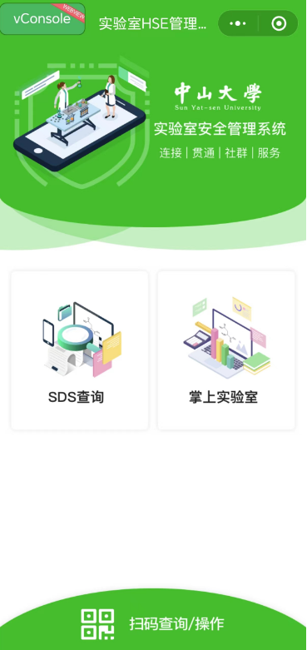

3.进入“掌上实验室”，点击“在线学习”界面，点击“我的”

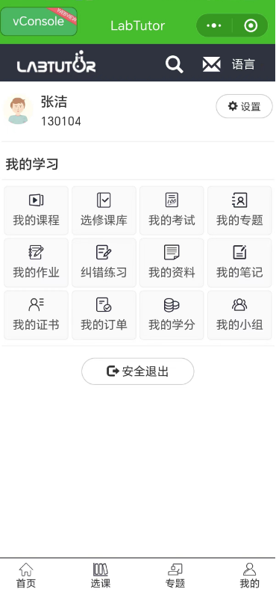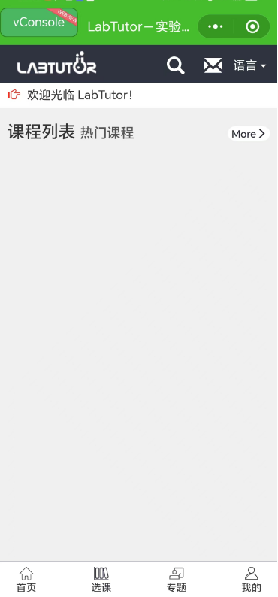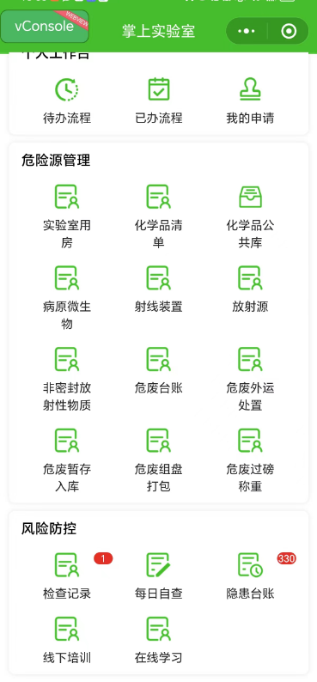

二、PC端使用

4.点击“我的课程”，选择《中山大学实验室安全管理培训-实验室负责人专题培训》，点击“去学习”，观看课程视频

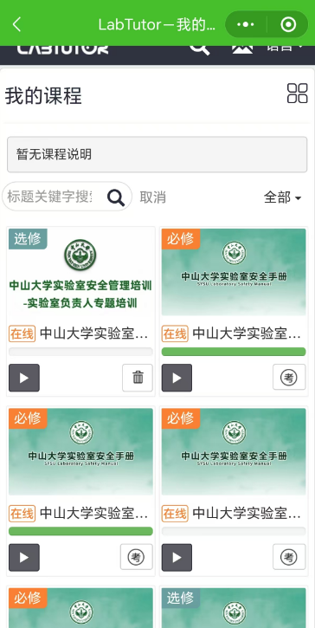 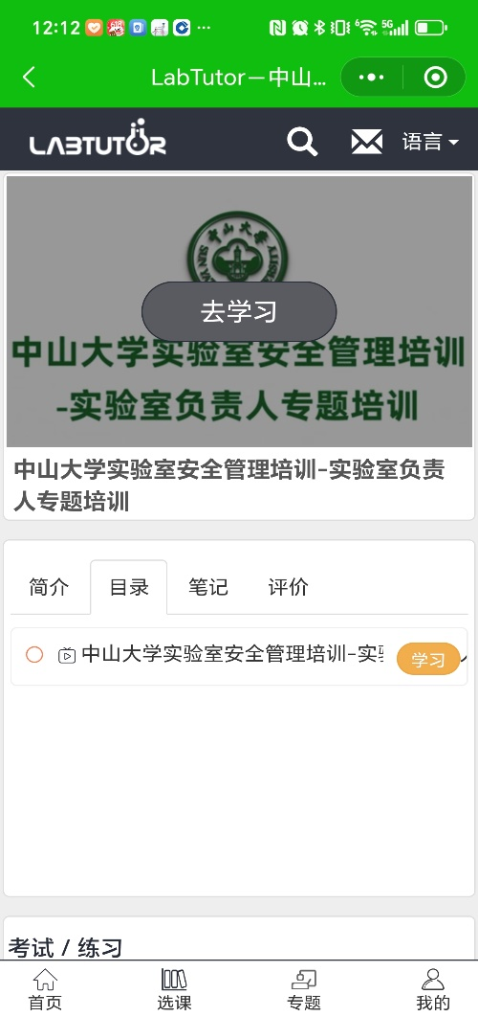



5.学习完成后，点击左上角“保存并退出课程”，记录本次学习时长（注意，如不点击保存，将无法记录学习情况）

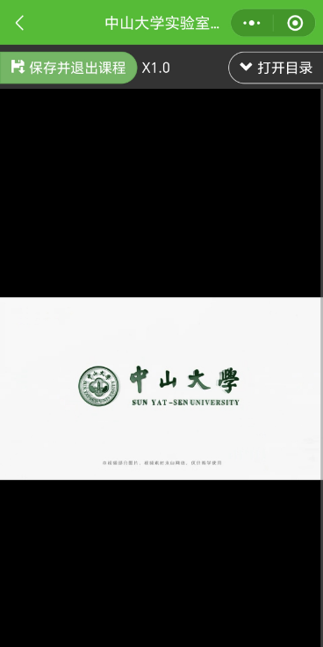

二、电脑端登录使用

（一）登录实验室安全管理系统

在中山大学统一门户—我的主页—系统收藏夹—查看全部系统—实验室安全管理系统。

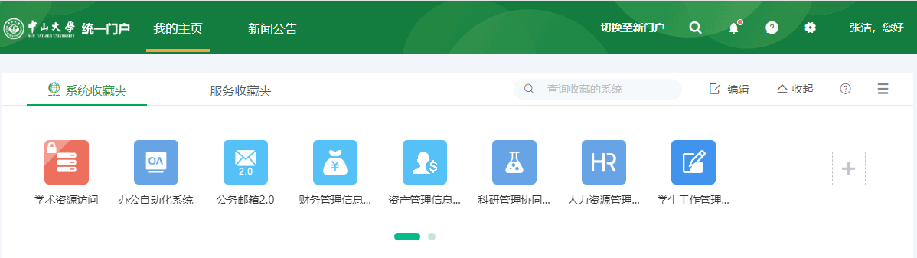

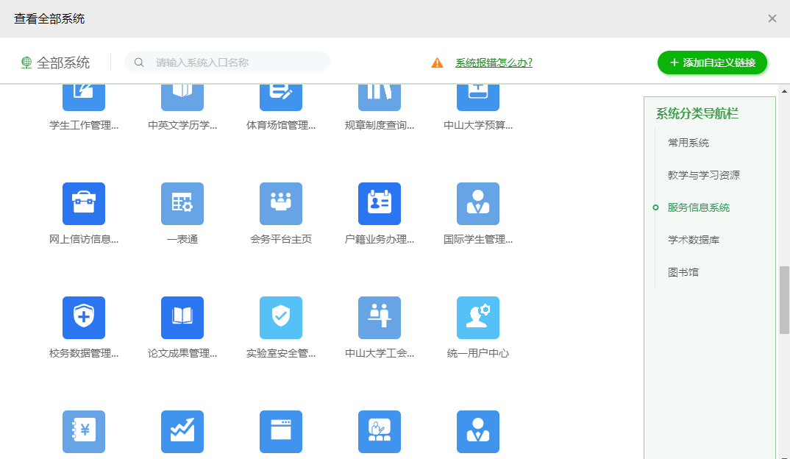

二、进入培训与考试系统

1.在左边系统导航栏中点击“培训与考试”；

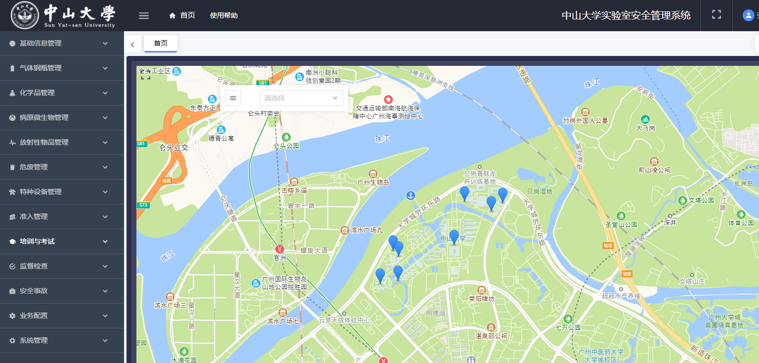

2. 进入在线学习平台。

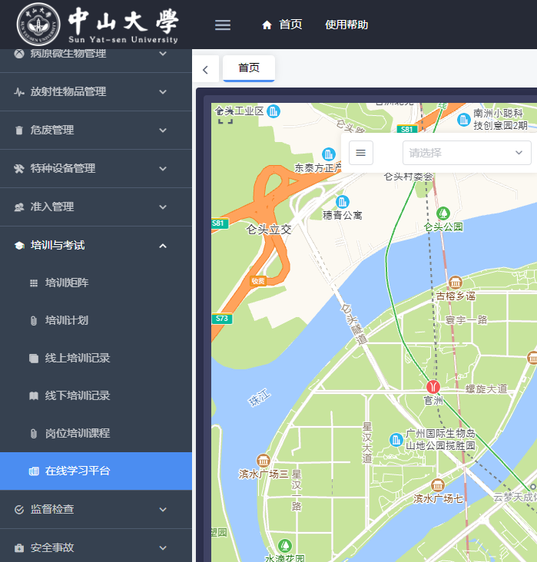

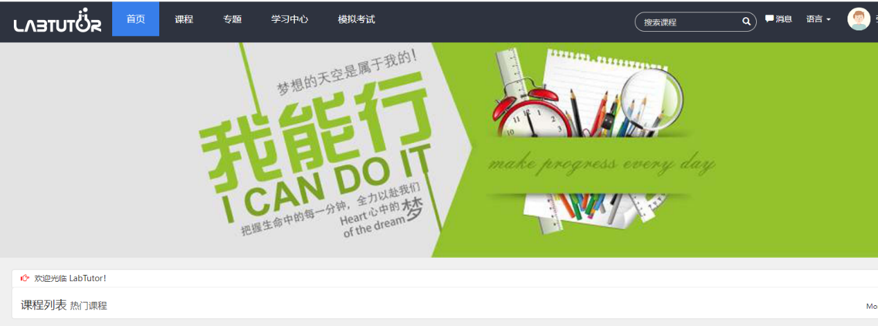

3.在页面上方导航栏中点击“学习中心”。

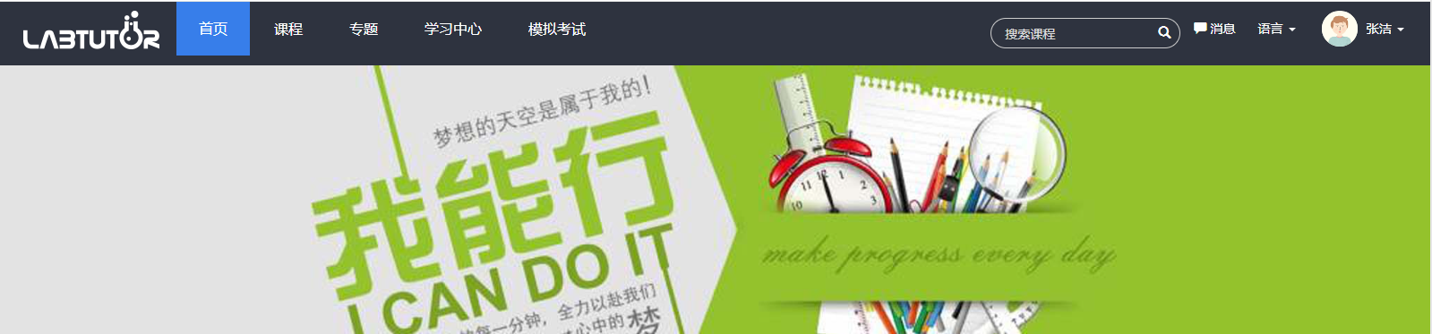

4. 点击“我的课程”，在课程中选择《中山大学实验室安全管理培训-实验室负责人专题培训》

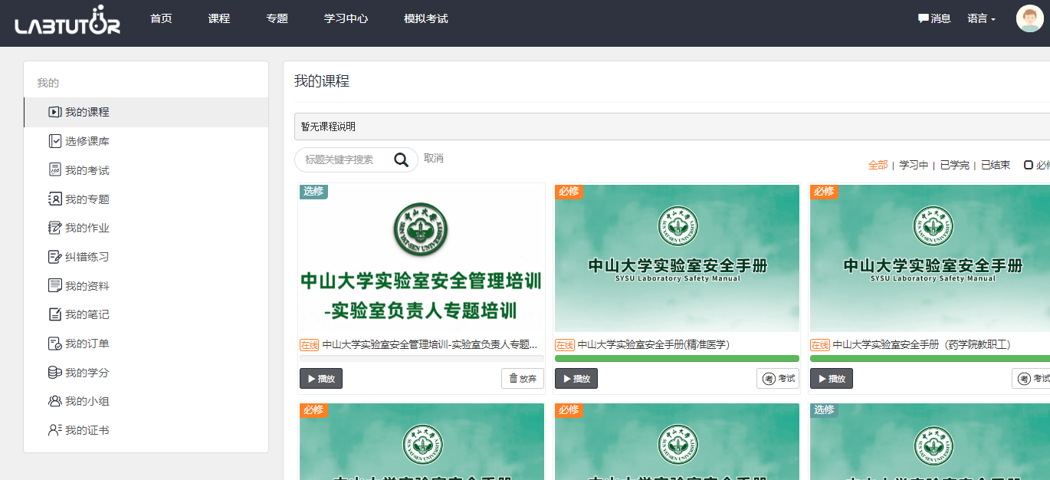

5. 点击“去学习”，观看课程视频。

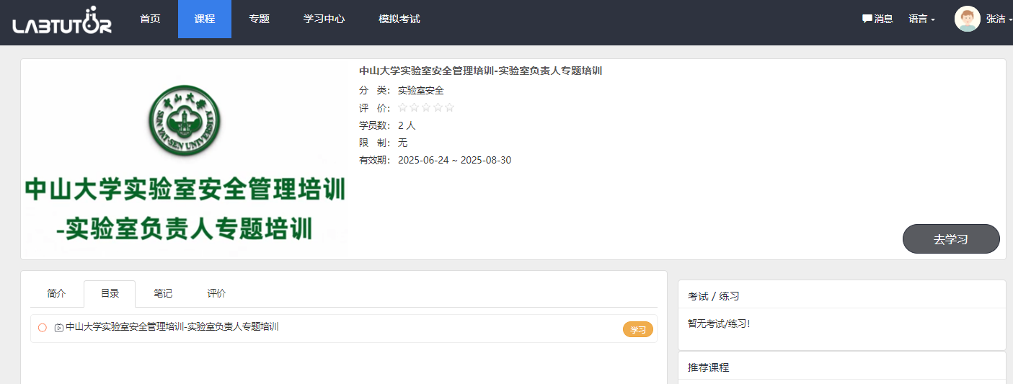

6.学习完成后，点击右上角“保存并退出课程”，记录本次学习时长（注意，如不点击保存，将无法记录学习情况）

